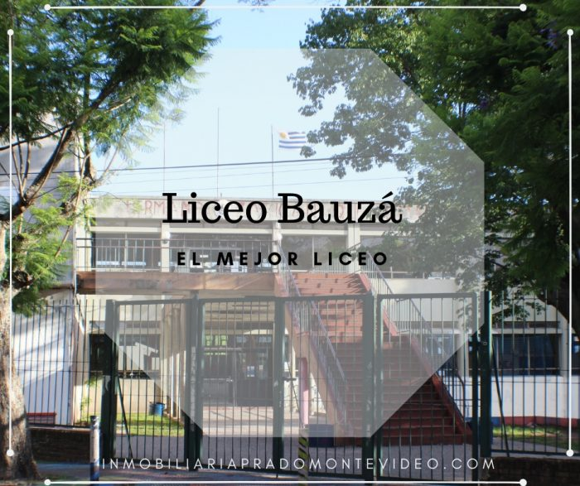
LICEO “BAUZÁ” .
GRUPOS: 5º B1,2,3 Y C1,2.
MATERIA: LITERATURA .
DOCENTE: GÍSELA DE SOUZA.
POR MOTIVO DEL COVID-19 SUBIMOS UNA COMPILACIÓN DE DATOS A MODO DE INTRODUCCIÓN A LA UNIDAD I. “TRAGEDIA GRIEGA”.
FICHA Nº 6

ANTÍGONA:(mito)

Los trágicos — la convierten en hija de Yocasta y producto del incesto de Edipo con su propia madre. Cuando Edipo, conocedor de sus crímenes por el oráculo de Tiresias (adivino), se hubo quitado la vista y decretado su propio destierro de Tebas, emprendió la marcha, ciego y mendigando el pan por los caminos. Antigona se constituyó en su compañera. Su errabundeo(caminar sin destino) los condujo hasta Colono, en Ática, donde murió Edipo.
Muerto su padre, Antigona regresó a Tebas, donde vivió con su hermana Ismene /a; pero le aguardaba allí una nueva prueba.
En la guerra de los Siete Jefes, sus hermanos Eteocles y Polinices luchaban en campos contrarios: el primero, con el ejército tebano; el segundo, con el que atacaba su patria. Eteocles y Polinices hallaron la muerte, uno a manos del otro.
El rey Creonte , que era tío de Polinices, Eteocles y las doncellas, decretó solemnes exequias (ceremonias fúnebres) para Eteocles, pero prohibió que se diese sepultura a Polinices, que había llamado a los extranjeros contra su patria. Antigona se negó a cumplir esta orden.
Considerando un deber sagrado, impuesto por los dioses y las leyes no escritas, el dar sepultura a los muertos y especialmente a los parientes próximos, infringió la orden de Creonte, vertió sobre el cadáver de Polinices un puñado de polvo, gesto ritual que bastaba para cumplir la obligación religiosa.
Por este acto piadoso fue condenada a muerte y encerrada viva en la tumba de los Labdácidas (Lábdaco), de quienes descendía.
Se ahorcó en su prisión, y Hemón, su prometido, hijo de Creonte, se suicidó sobre su cadáver. También la esposa del rey, Eurídice, se quitó la vida, desesperada.

(“ DICCIONARIO DE MITOLOGÍA GRIEGA Y ROMANA.”P. GRIMAL)

AMPLIAMOS LA INFORMACIÓN:
Al descubrirse el incesto de Edipo, sus dos hijos lo expulsan de Tebas, y su padre los maldice, vaticinándoles que se dividirán y morirán a manos uno de otro.
Para evitar que llegue a cumplirse esta maldición, los dos hermanos deciden reinar alternativamente, cada uno durante un año.
Eteocles es el primero en asumir el poder, y Polinices se aleja, ya por propia voluntad, ya expulsado por su hermano. Pero cuando, finalizado el año, regresa, y reclama a Eteocles el poder, éste se lo niega.
Entonces Polinices se dirige a la corte de Adrasto(rey de Argos) y, con su ayuda, organiza una expedición contra su propia ciudad. Sin embargo, antes de lanzarse al asalto, envía a Tideo como embajador a pedir por última vez a Eteocles que respete el convenio estipulado entre los dos.
Eteocles insiste en su negativa, y el ejército argivo de Adrasto se lanza al ataque. Los dos hermanos se enfrentan en un combate cuerpo a cuerpo tan encarnizado, que ambos encuentran la muerte en él. Después de la victoria tebana, Eteocles recibe honrosa sepultura, mientras que a Polinices no se le tributan honras fúnebres.

(“DICCIONARIO DE MITOLOGÍA GRIEGA Y ROMANA”.P Grimal).

ESTRUCTURA DE LA TRAGEDIA “ANTÌGONA”(obra ) :
A)-Pròlogo- personajes: Antìgona e Ismene.

B)Pàrodos - entrada del coro se coloca en la orkestra o orchestra.

C)Episodio I – personajes: Creonte,Corifeo(voz que representa al coro) y el guardia.

D)Estàsimo/a I- Coro y Corifeo.

E) Episodio II – personajes: Creonte,guardia,corifeo,Antìgona,Ismene/a.

F) Estàsima II – coro.

G) Episodio III – personajes: Creonte,Hemòn,corifeo.

H) Estàsima/o III – coro y corifeo.

I)Episodio IV – personajes: Antìgona,corifeo,Creonte.

J) Estàsima IV – coro.

K) Episodio V personajes: Tiresias,Creonte,corifeo.

L)Estàsima V – coro.

M)Èxodo – personajes :Mensajero,Eurìdice,Creonte,siervo.

La estructura de la tragedia clásica es la forma en que se compone. Hoy se compone o estructura en actos y escenas.
Prólogo: Nombre de la primer entrada de los personajes a lo que hoy llamamos el escenario, recuerda que la obra se escribió para ser representada (en un teatro).

Párodos:Es el nombre que recibe la entrada del coro al escenario. En la tragedia clásica el coro tenía un rol muy importante, generalmente decían grandes verdades,tenían mucha “ sabiduría” .
Episodios:Es el nombre que llevan las demás entradas de los personajes.
Estásima: Es elnombre que llevan las otras participaciones del coro.
Éxodo: Nombre que recibe la retirada final del escenario.
CORIFEO: Persona que dirigía el coro en las antiguas tragedias clásicas.

TE DEJO UN LINK PARA INFORMACIÓN DE LA OBRA.

https://www.youtube.com/watch?v=DjpXMC2k-e4
LICEO “BAUZÁ” .
GRUPOS: 5º B1,2,3 Y C1,2.
MATERIA: LITERATURA .
DOCENTE: GÍSELA DE SOUZA.
POR MOTIVO DEL COVID-19 SUBIMOS UNA COMPILACIÓN DE DATOS A MODO DE INTRODUCCIÓN A LA UNIDAD I. “TRAGEDIA GRIEGA”.
FICHA Nº 7

TAREA:

REALIZAR LA FICHA TÉNICA DE LA OBRA.
TE DEJO EL MODELO.

FICHA DE LA OBRA

NOMBRE DEL LIBRO:

GÉNERO LITERARIO:

SUB-GÉNERO:

VOZ DEL TEXTO:

CLASIFICACIÓN DEL TÍTULO:

DATOS GENERALES ( espacio/tiempo):

TEMA PRINCIPAL:

PERSONAJES (más importantes)¿quién es cada uno?:

ARGUMENTO (resumen de la obra “Antígona”, sin análisis):

MODALIDAD:
1- LO PUEDEN HACER EN GRUPO (HASTA 4 ALUMNOS.)
2- ENVIARLO POR CORREO (uno por grupo si se forma alguno).
3- NOMBRE Y APELLIDO DE CADA INTEGRANTE.
4- INDICAR LA CLASE EJ: 5ºB3 .
5- FECHA DE ENTREGA LUNES 27 DE ABRIL.

ACLARACIÓN:
SIN LOS DATOS ES IMPOSIBLE CALIFICARLOS EN LA LIBRETA DIGITAL.

